FIche-canevas 8A

une équipe de travail

Tâche 2
Interagir avec ses collègues et ses supérieurs

situationS et intentions de communication
Situation : En emploi
Intentions de communication :
- Compréhension orale : Échanger avec des collègues ou une supérieure ou un supérieur (niveau 8)

- Production orale : Communiquer pour régler un problème technique ou administratif (niveau 8)

SUPPORT audiovisuel
À partir d’autres supports audio ou vidéo de votre choix, faites les activités de compréhension et de production orales proposées dans cette fiche. Vous pouvez exploiter d’autres vidéos de la CNESST qui traitent de situations de conflits dans des milieux de travail différents ou faire une recherche en ligne.

Mots clés suggérés : conflit au travail, gestion de conflits, climat de travail, relations de travail, etc.

Type de support :
Titre :
Source :

ANTICIPATION

Activité 1 : Amorce
- De quelles sortes de conflits avez-vous été témoin au travail ou dans votre parcours scolaire ?

- Comment le conflit s'est-il terminé ?

- Notez quelques mots et expressions se rapportant aux conflits de travail.

Compréhension globale

Activité 2 : personnes impliquées
Visionnez les premières secondes de votre capsule avec le son. Décrivez les personnes impliquées et leur position dans le conflit.

éléments langagiers
Écoutez la vidéo au complet et sans interruption.

activité 3 : vocabulaire
3.1 Notez le lexique qui se rapporte aux conflits. Assurez-vous d'en comprendre le sens et d'être capable de définir les termes en français. N'hésitez pas à utiliser un dictionnaire ou Internet.
 | Vocabulaire des conflits | Définition
1.
2.
3.
4.
5.

  - À partir de votre capsule, notez quelques phrases qui expriment la tension.

Activité 4 : GRammaire
  - Transcrivez un extrait de votre vidéo dans lequel on explique la situation conflictuelle. Ce doit être un extrait où une des personnes explique ce qui s'est passé et comment elle se sentait.

4.2 Dans l'exercice 4.1, les verbes devraient être au passé composé et à l'imparfait. Justifiez l'utilisation du temps de verbe dans chaque instance.

Activité 5 : phonétique
- Transcrivez quelques phrases-clés de votre capsule vidéo. Lisez-les en reproduisant les intonations.

Compréhension détaillée

Activité 6 : De quoi on parle ?
Assurez-vous de bien comprendre les détails de la vidéo.
Vous pourriez peut-être répondre à quelques-unes des questions générales.
- En quoi consistait le conflit de travail ?
- Qui étaient les personnes touchées par ce conflit ?
- Est-ce que ce conflit a été réglé ? Comment ? Par qui ?

Production orale

Activité 7 : résumé
Résumez oralement la capsule en suivant le plan suivant :
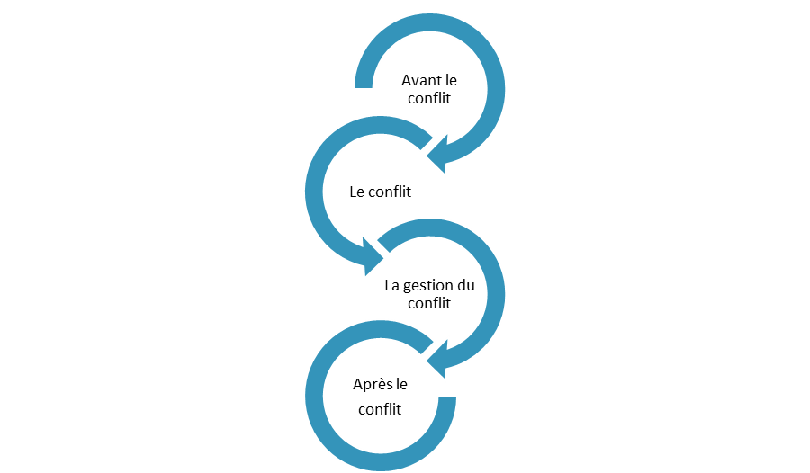

Activité 8 : Les mots pour le dire
Écoutez de nouveau votre capsule vidéo et notez les expressions utilisées dans les situations mentionnées.
 | Cette section est-elle présente dans la vidéo ?
Expliquer un problème | Oui  ☐ | Non  ☐
Demander l'avis d'un collègue | Oui  ☐ | Non  ☐
Proposer une solution | Oui  ☐ | Non  ☐
Proposer un suivi | Oui  ☐ | Non  ☐

Activité 9 : Résolution d'un problème
Dans la capsule vidéo que vous avez visionnée, le problème est présenté et réglé d'une certaine façon. Est-ce que vous feriez la même chose que ce qui est proposé dans la capsule ? Imaginez une autre façon d'aborder le problème et de proposer des solutions. Préparez une capsule vidéo pour :
- exposer un problème relationnel au travail
- proposer une ou des solutions
- proposer un suivi de la situation
En tant qu'« expert» en relations de travail et à partir des phrases que vous avez trouvé en faisant l'activité 8,
- Entrainez-vous à présenter votre intervention.
- Enregistrez ou filmez votre intervention pour évaluer votre performance.
- Faites écouter votre présentation par une autre personne.

Stratégies d'autoapprentissage
Au besoin, exploitez une autre capsule avec ce canevas, revenez à la Fiche-activités 8A ou passez à l'étape suivante.

De l'oral à l'écrit
Téléchargez la Fiche-activités 8B. Elle vous permettra de comprendre ce qui entoure la correspondance interne d'une équipe de travail.

passez à une nouvelle tâche
Commencez par la Fiche-activités de votre choix.
- Fiche-activités A
- Fiche-activités B

